Actividad 13

Tejera Santana
Adoney
Sumario
Actividad 13 1
1 Crear un repositorio nuevo con el nombre Academia y haz una captura con su contenido. 3
Repositorio creado. 3
2 Crear un fichero en local llamado indice.html con el siguiente contenido: 3
Se crea el archivo. 4
3 Realizar un commit en la rama MAIN de los últimos cambios con el mensaje “Añadido índice.html” . 4
Se hace commit. 4
4 Realizar un push de los últimos . 5
Pusheo. 5
5 Crea una nueva rama llamada featureAlumnos partiendo de MAIN 6
Se crea la rama. 6
6 Crear un fichero en local llamado Alumnos.html con el siguiente contenido: 7
Una vez cambiada la rama en local, se crea el archivo. 7
7 Crea una nueva rama llamada featureAsignaturas partiendo de MAIN 8
Se crea la rama. 8
8 Crear un fichero en local llamado Asignatura.html con el siguiente contenido: 9
Se crea el archivo. 9
9 Haz un merge de Alumnos sobre Main. 10
Se hace merge. 10
10 Haz un merge de Asignaturas sobre Main. 11
Se hace merge de asignaturas. 11
11 Muestra el graph del git tortoise. 12
Resulta.do del gráfico 12
12 .Haz un rebase de Alumnos sobre Main. 13
Se hace el rebase de alumnos a main. 13
13 Haz un rebase de Asignatura sobre Main. 14
Otro rebase con Asignatura. 14
14 Crea un fichero para ignorar con el siguiente contenido. 14
Se crea el gitignore. 14

Crear un repositorio nuevo con el nombre Academia y haz una captura con su contenido.

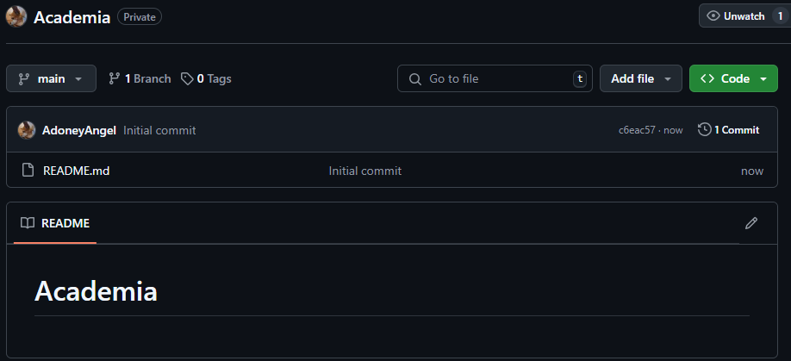
Repositorio creado.

Crear un fichero en local llamado indice.html con el siguiente contenido:
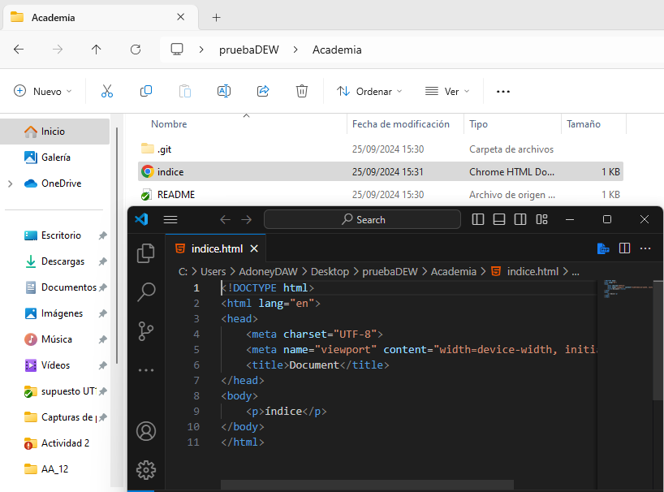

Se crea el archivo.

Realizar un commit en la rama MAIN de los últimos cambios con el mensaje “Añadido índice.html” .

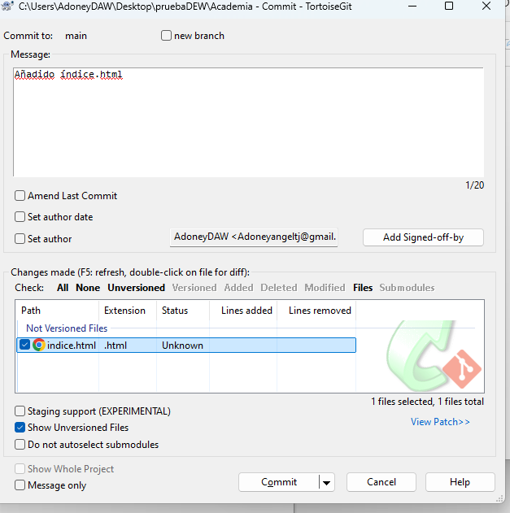
Se hace commit.

Realizar un push de los últimos .

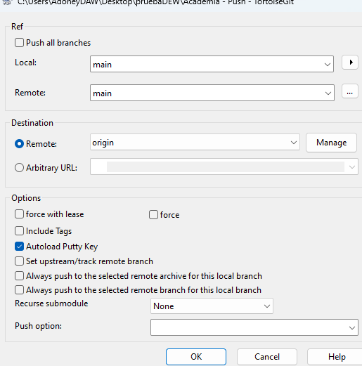
Pusheo.

Crea una nueva rama llamada featureAlumnos partiendo de MAIN
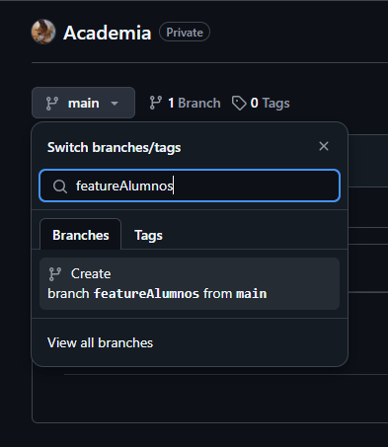

Se crea la rama.

Crear un fichero en local llamado Alumnos.html con el siguiente contenido:
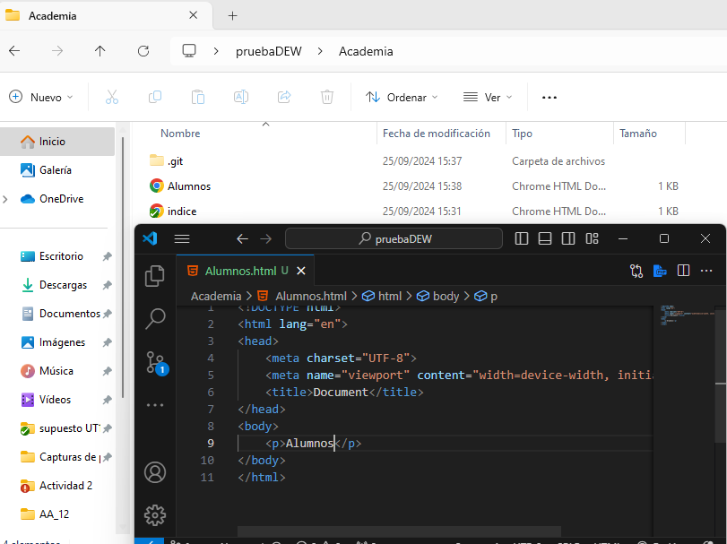

Una vez cambiada la rama en local, se crea el archivo.

Crea una nueva rama llamada featureAsignaturas partiendo de MAIN

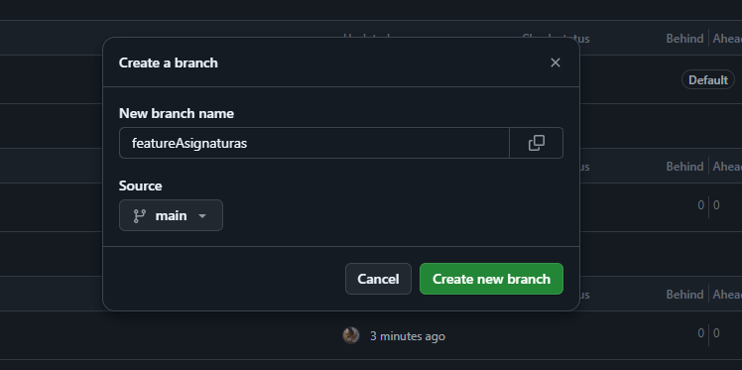
Se crea la rama.

Crear un fichero en local llamado Asignatura.html con el siguiente contenido:

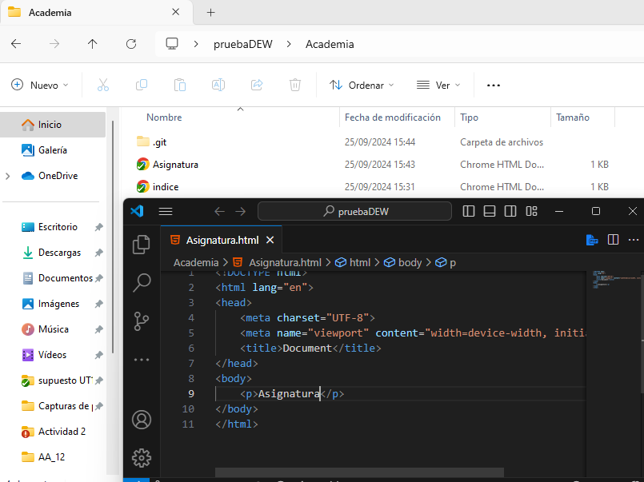
Se crea el archivo.

Haz un merge de Alumnos sobre Main.

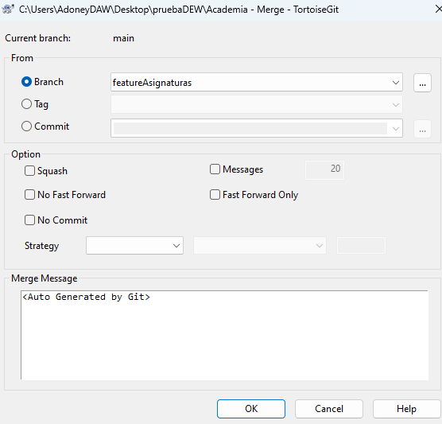
Se hace merge.

Haz un merge de Asignaturas sobre Main.

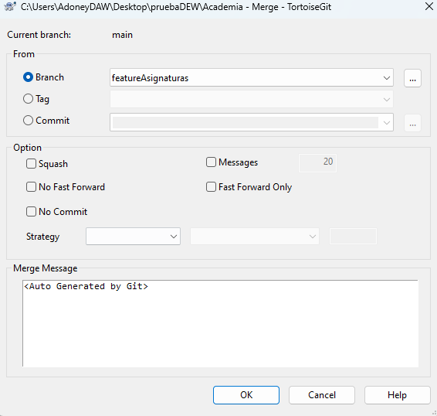
Se hace merge de asignaturas.

Muestra el graph del git tortoise.

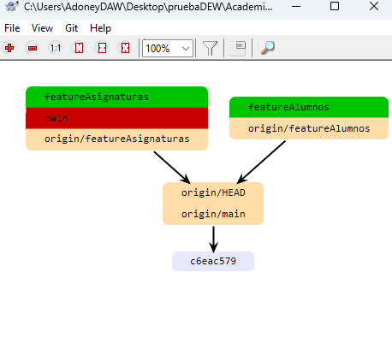

Resulta.do del gráfico

.Haz un rebase de Alumnos sobre Main.

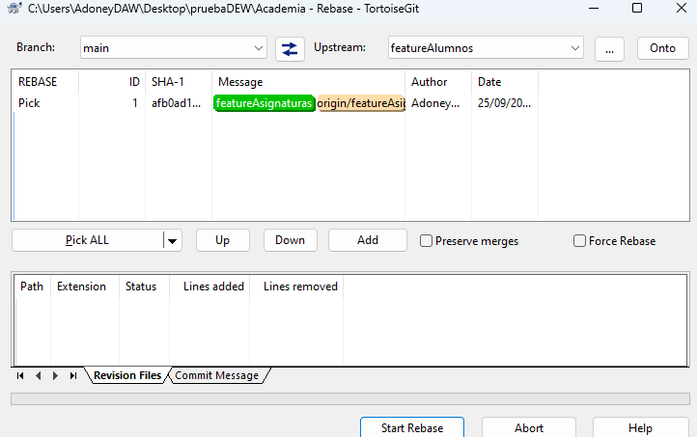
Se hace el rebase de alumnos a main.

Haz un rebase de Asignatura sobre Main.

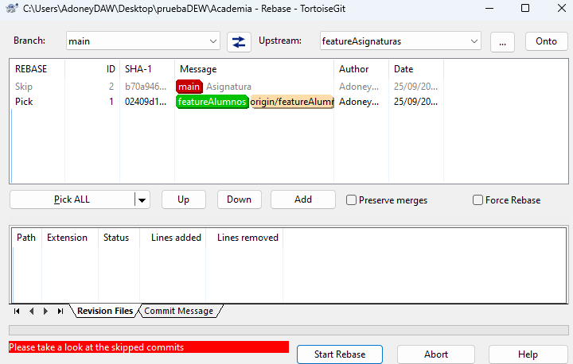
Otro rebase con Asignatura.

Crea un fichero para ignorar con el siguiente contenido.

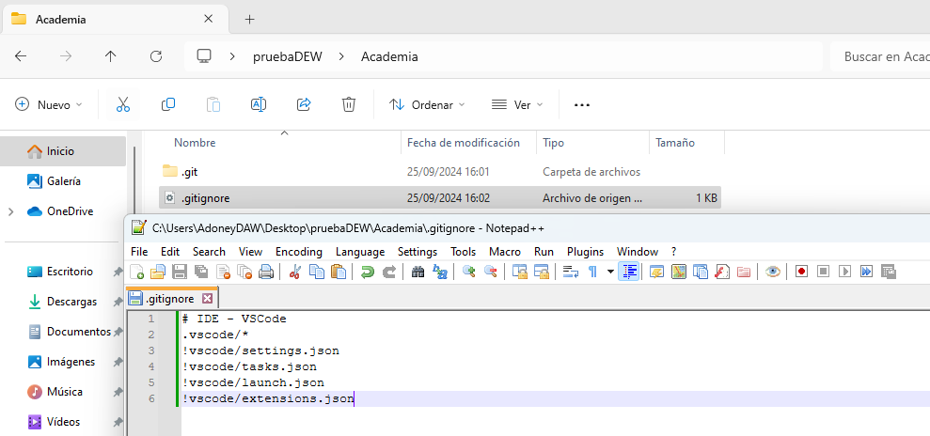
Se crea el gitignore.

